***PARKING***

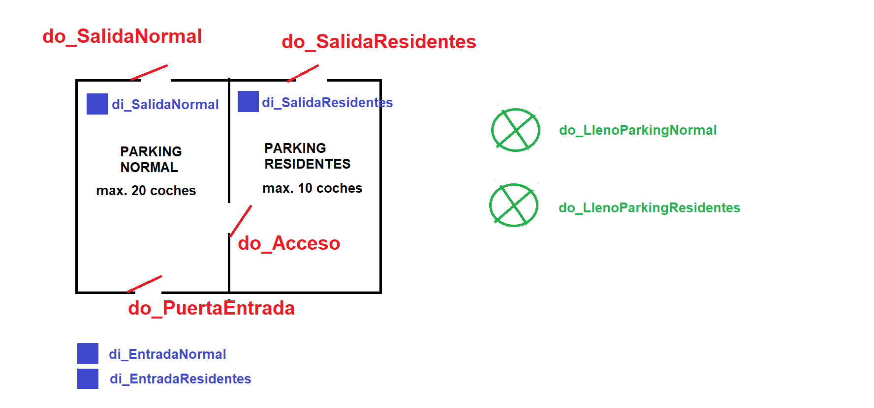

Es un parking de coches con dos zonas de aparcamiento:

La primera zona es para todo el mundo (PARKING NORMAL), y la segunda zona es solo para residentes (PARKING RESIDENTES).

A la entrada del parking, hay dos botones:

* ***di_EntradaNormal***: lo pulsaras los que quieran aparcar en el parking normal
* ***di_EntradaResidentes***: lo pulsarán los residentes para acceder al parking

Si entra un coche normal, se abrirá la puerta de entrada (***do_PuertaEntrada***) siempre que no esté el parking normal leno.

Si entra un coche residente, se abrirá la puerta de entrada (***do_PuertaEntrada***) y la puerta de acceso (***do_Acceso***) para que pueda ir hasta la zona de residentes. Si la zona de residentes está llena (MAXIMO 10 COCHES), la puerta de acceso no se abrirá, ya que no habrá hueco para aparcar, pero sí podrá aparcar en la zona normal.

Una vez que los coches estén dentro, para salir tendrán que pulsar los botones de

* ***di_SalidaNormal***: lo pulsarán para salir del parking normal
* ***di_SalidaResidentes***: lo pulsarán para salir del parking de residentes

Al pulsar la salida normal, se abrirá la puerta de salida normal (***do_SalidaNormal***).

Al pulsar la salida residentes, se abrirá la puerta de salida normal (***do_SalidaResidentes***).

Por último, tienes dos carteles luminosos que indican si el parking está lleno.

* Si el parking normal está lleno, se activará la salida (***do_LlenoParkingNormal***).
* Si el parking residente está lleno, se activará la salida (***do_LlenoParkingResidentes***).

***DEPOSITO***

*(dibujo hecho en las hojas fotocopiadas)*

Tenemos un depósito de agua de 20 litros. Cuando arrancamos el programa, el tanque empieza lleno a 10 litros.

Tenemos 3 electroválvulas de llenado:

* ***do_Llenado***
* ***do_Vaciado***
* ***do_Emergencia***

Tenemos 3 botones:

* ***di_Llenar***
* ***di_Vaciar***
* ***di_SetaEmergencia***

Si pulsamos el botón de llenar (***di_Llenar***), el tanque se llenará con un caudal de 1 litro/segundo.

Si pulsamos el botón de vaciar (***di_Vaciar***), el tanque se vaciará con un caudal de 2 litros/segundo.

Si pulsamos la seta de emergencia (***di_SetaEmergencia***), el tanque se vaciará con un caudal de 4 litros/segundo.

Indicar en todo momento en la pantalla cual es el nivel del tanque. Nunca se podrá llenar más de 20 litros.

***SEMAFORO PEATÓN***

*(dibujo hecho en las hojas fotocopiadas)*

Tenemos un semáforo de coches junto con un semáforo de peatones.

El semáforo de coches tendrá esta frecuencia:

* VERDE : 5 segundos
* AMARILLO: 2 segundos
* ROJO: 5 segundos

Cuando el semáforo de coches esté en rojo, entonces el semáforo de peatones se pondrá en VERDE durante 3 segundos para que puedan pasar los peatones.

Una vez pasado este tiempo, el semáforo de peatones se pondrá en ROJO, y el semáforo de coches volveré a iniciar su secuencia:

* VERDE : 5 segundos
* AMARILLO: 2 segundos
* ROJO: 5 segundos

En resumen, tienes que programar el funcionamiento normal de un semáforo de coches/peatones, como los que hay en todas las ciudades.

***SEMAFORO CON BOTÓN***

*(dibujo hecho en las hojas fotocopiadas)*

Tenemos un semáforo de coches junto con un semáforo de peatones**. Además tenemos un botón que deberán pulsar los peatones cuando quieran cruzar.**

El semáforo de coches tendrá esta frecuencia:

* VERDE : 5 segundos
* AMARILLO: 2 segundos
* ROJO: 5 segundos

Cuando el semáforo de coches esté en rojo, el peatón tendrá que pulsar el botón que indique que quiere pasar. ¡¡SOLO PODRA PULSAR ESTE BOTÓN SI EL SEMAFORO ESTÁ EN ROJO!!

Cuando pulse este botón, la secuencia será la siguiente:

|  |  |  |
| --- | --- | --- |
| **COCHES** | **PEATON** |  |
| AMARILLO INTERMITENTE | ROJO FIJO | 3 segundos |
| ROJO FIJO | VERDE FIJO | 5 segundos |
| ROJO FIJO | VERDE INTERMITENTE | 3 segundos |
| VERDE FIJO | ROJO FIJO |  |

Una vez que el semáforo de coches esté VERDE, y el de peatones ROJO, se podrá volver a pulsar el botón, y se reiniciará la secuencia.

En resumen, tienes que programar el funcionamiento normal de un semáforo de coches/peatones pero con botón, como los que hay en todas las ciudades.

***CONTROL Tª***

*(dibujo hecho en las hojas fotocopiadas)*

Tienes que programar las alarmas y fallos de temperatura. Es lo mismo que tendrás que hacer cuando programes un equipo de Valco Melton que aplica adhesivo.

Tienes un valor de temperatura programada: ***Tª SET POINT***

Tienes un valor de temperatura real : ***Tª REAL***

También tienes unos valores de fallos y avisos. Por ejemplo:

* Límites de avisos: +10 grados (AVISO ALTA Tª) y -10 grados (AVISO BAJA Tª)
* Límites de fallos: +20 grados (FALLO ALTA Tª) y -20 grados (FALLO BAJA Tª)

Con esto tienes que mostrar “AVISOS” y “FALLOS”.

Es decir, si la diferencia entre la temperatura real y el set point es mayor que +10 grados, tendrás que indicar “AVISO ALTA TEMPERATURA”.

Sin embargo, si la diferencia es mayor que +20 grados, tendrás que indicar “FALLO ALTA TEMPERATURA”.

Los FALLOS con más restrictivos que los AVISOS. Es decir, si tienes a la vez la condición de fallo y la condición de aviso, solo mostrarás la condición de fallo